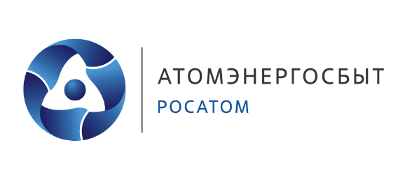

Уважаемые жильцы!

Для Вашего удобства АО «АтомЭнергоСбыт» совместно с МУП «Водоканал» реализовали программу, которая позволяет
ОПЛАЧИВАТЬ БЕЗ КОМИССИИ
услуги водоснабжения и водоотведения

Для оплаты услуг без комиссии предлагаем обратится в центры обслуживания клиентов, расположенные по адресу

г. Дорогобуж, ул. Чистякова, д.3
п. Верхнеднепровский, ул. Ленина, д.12

С уважением, АО «АтомЭнергоСбыт»

Уважаемые жильцы!

Для Вашего удобства АО «АтомЭнергоСбыт» совместно с МУП «Водоканал» реализовали программу, которая позволяет
ОПЛАЧИВАТЬ БЕЗ КОМИССИИ
услуги водоснабжения и водоотведения

Для оплаты услуг без комиссии предлагаем обратится в центры обслуживания клиентов, расположенные по адресу

г. Дорогобуж, ул. Чистякова, д.3
п. Верхнеднепровский, ул. Ленина, д.12

С уважением, АО «АтомЭнергоСбыт»

